2015清華大學羽球新生盃
成果報告
比賽名稱 | 2015 清華大學羽球新生盃 | 比賽日期 | 2015/10/5~10/13
比賽地點 | 清華大學校友體育館 | 參加人數 | 約 250人
比賽目的
為增進各系所間羽球同好者的互動交流，以及提倡清華羽球的運動風氣、提

昇羽球技術水準。
照片錦集
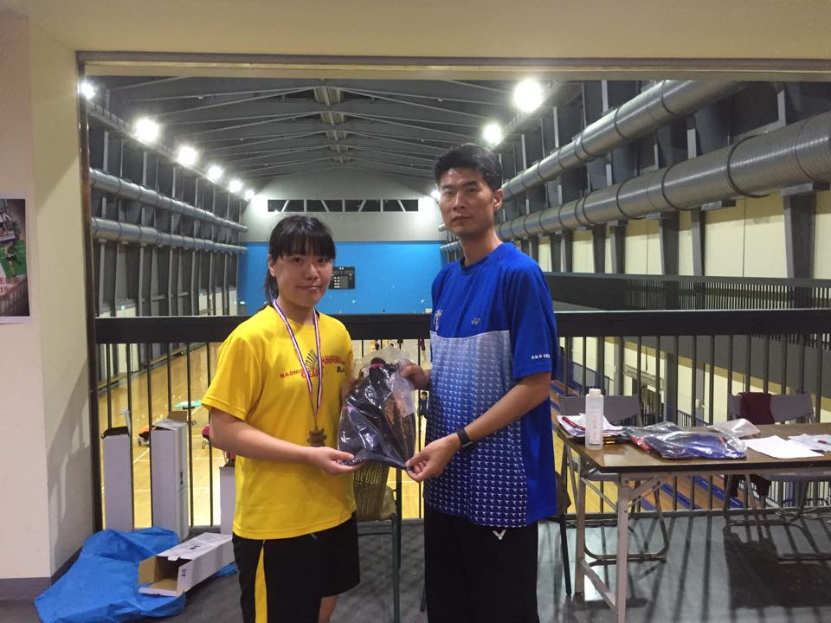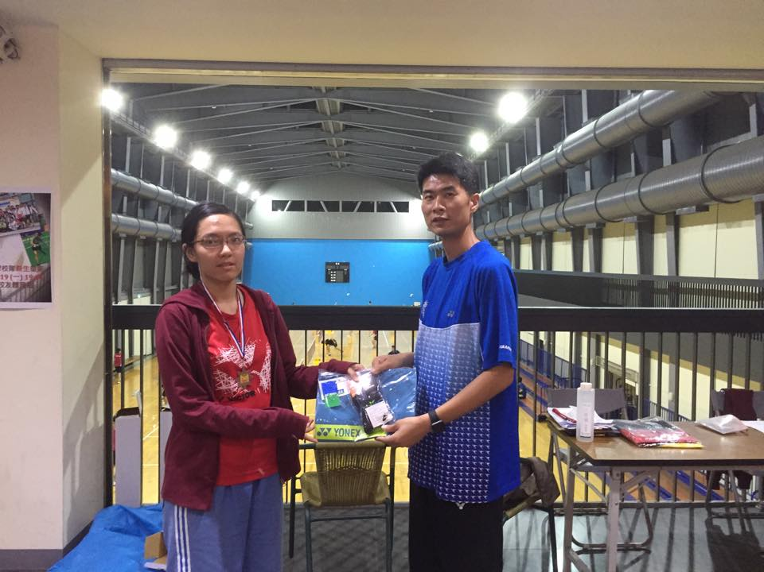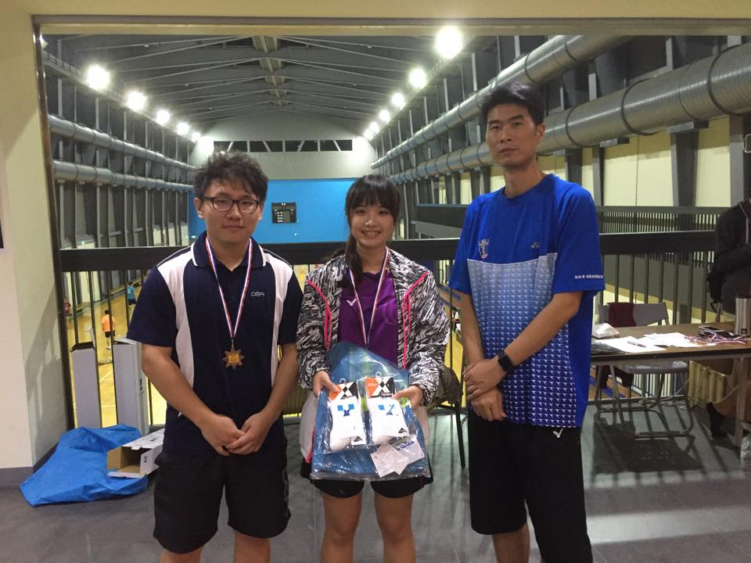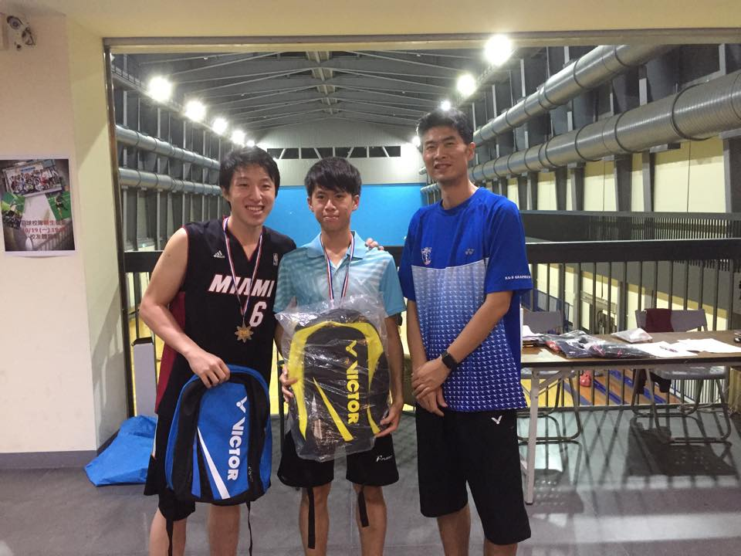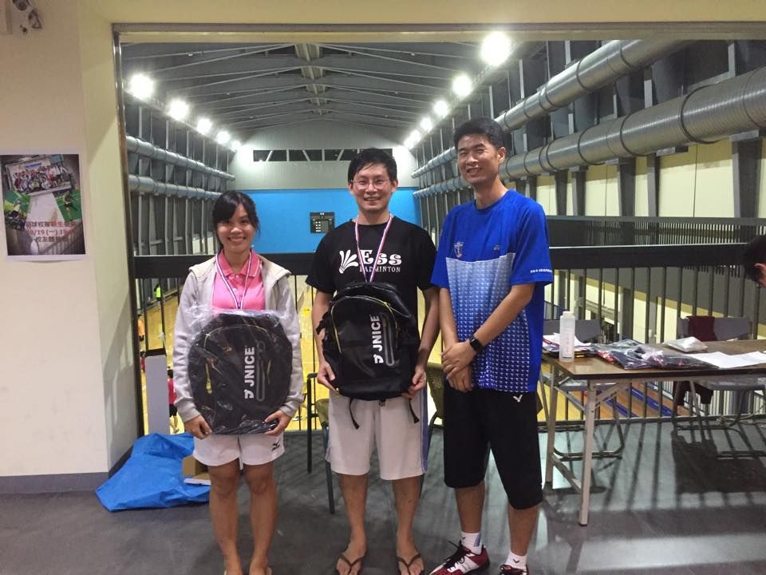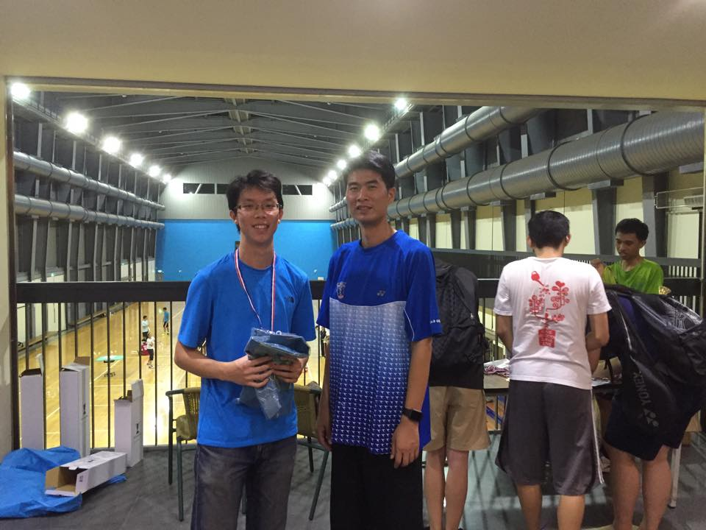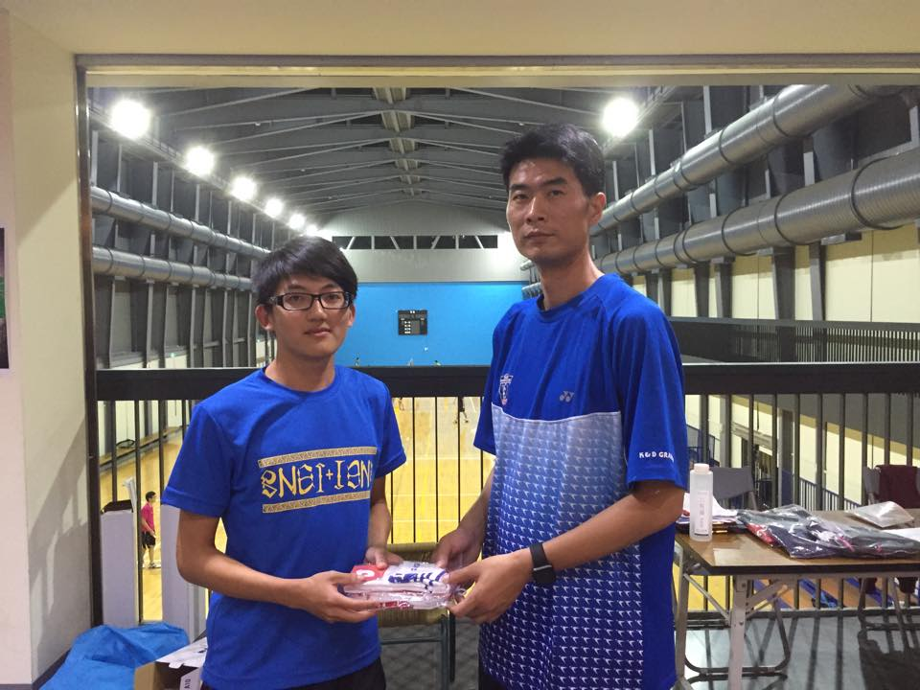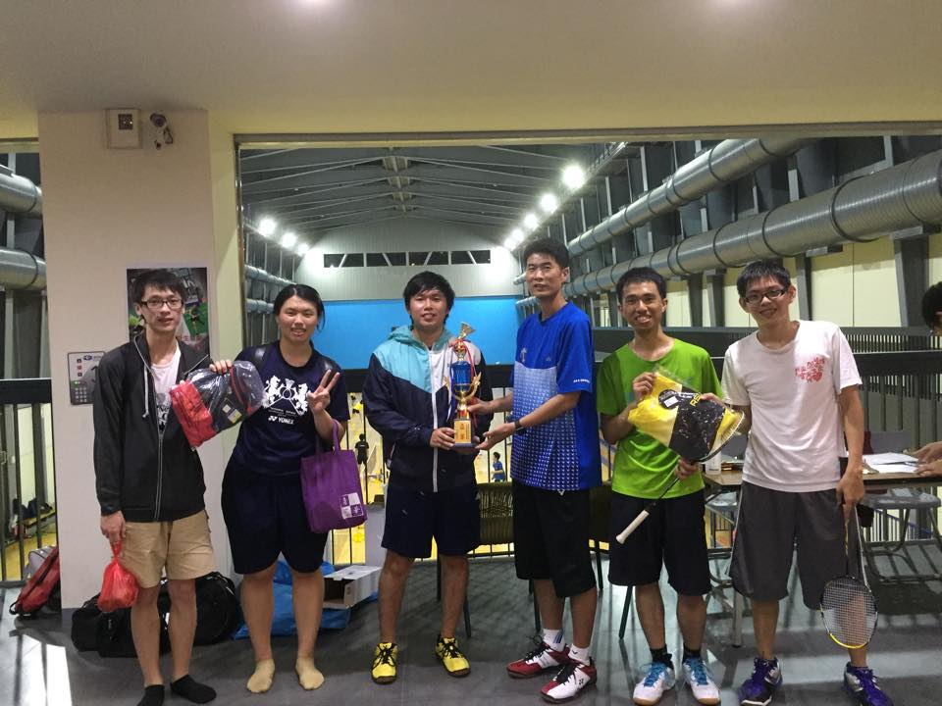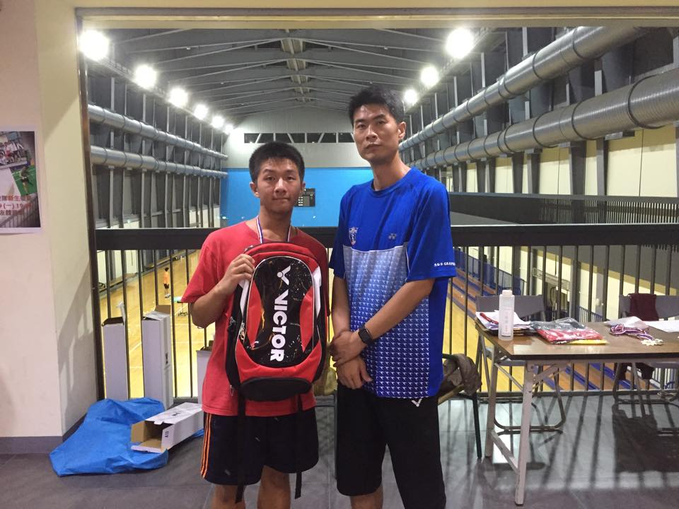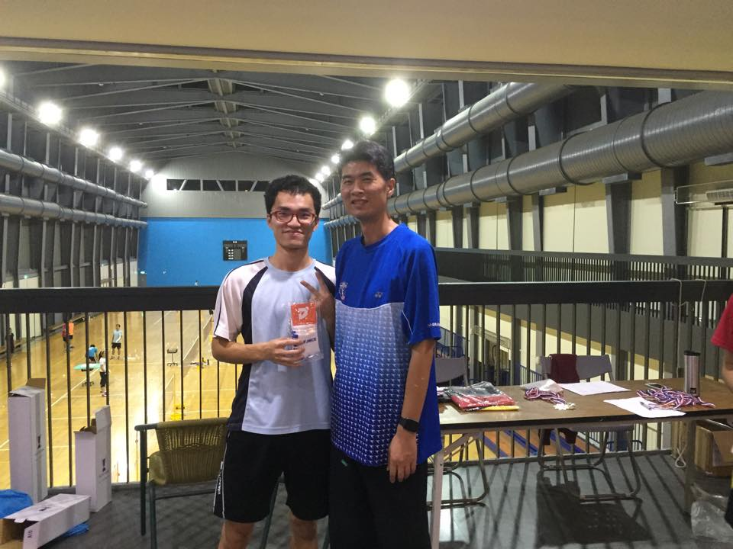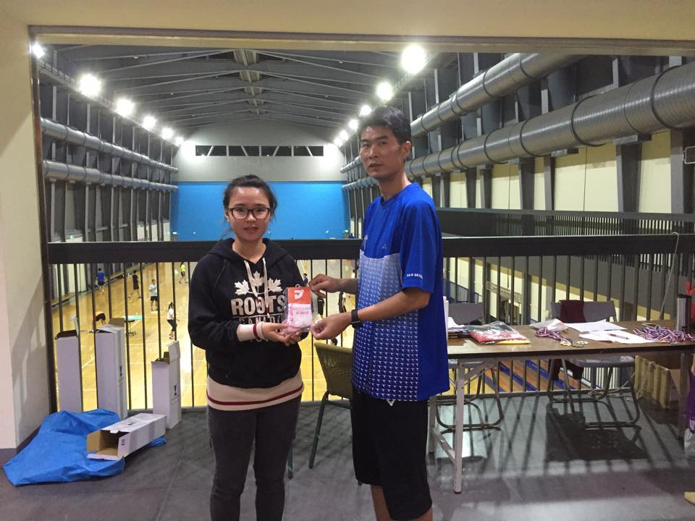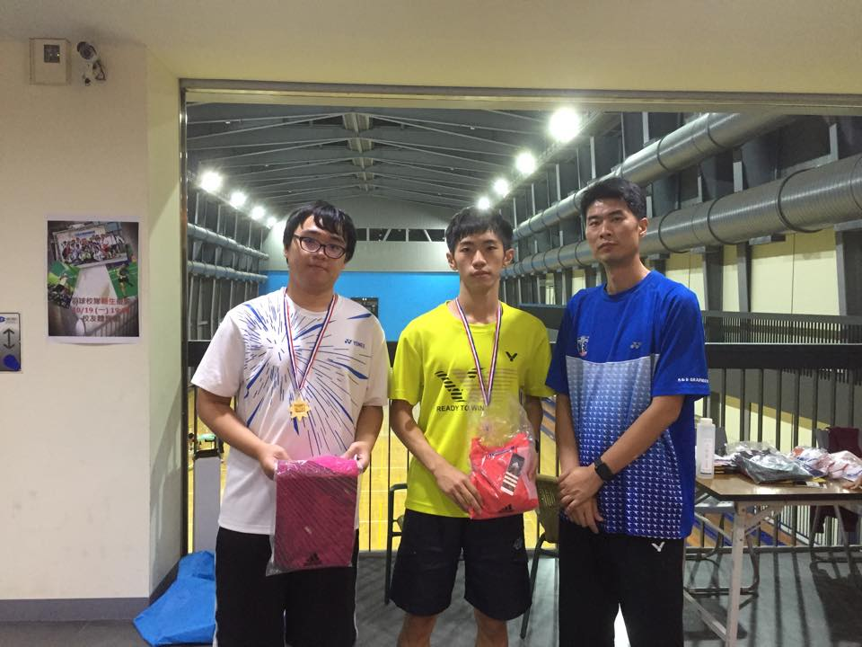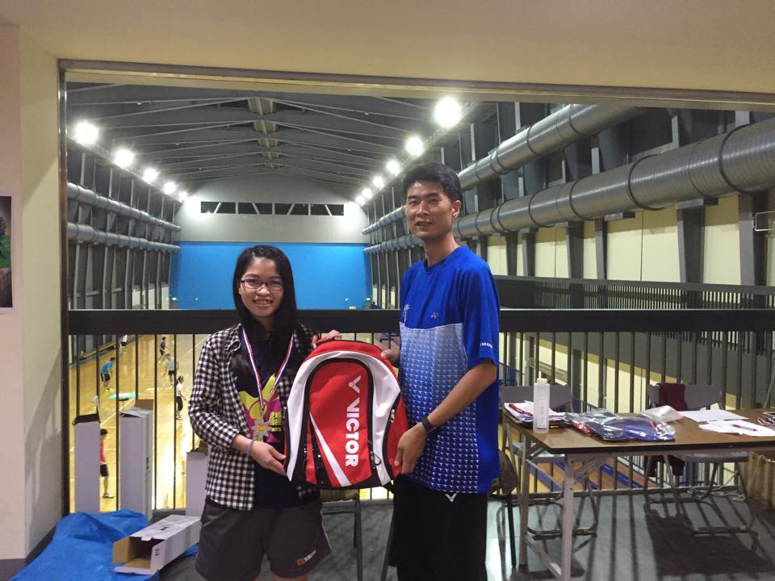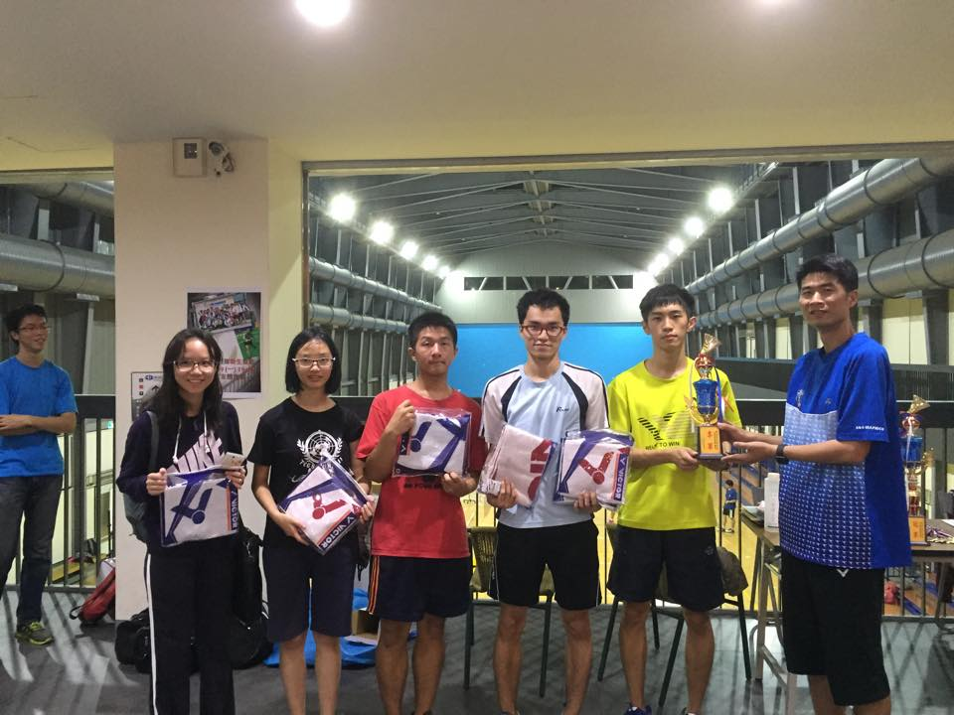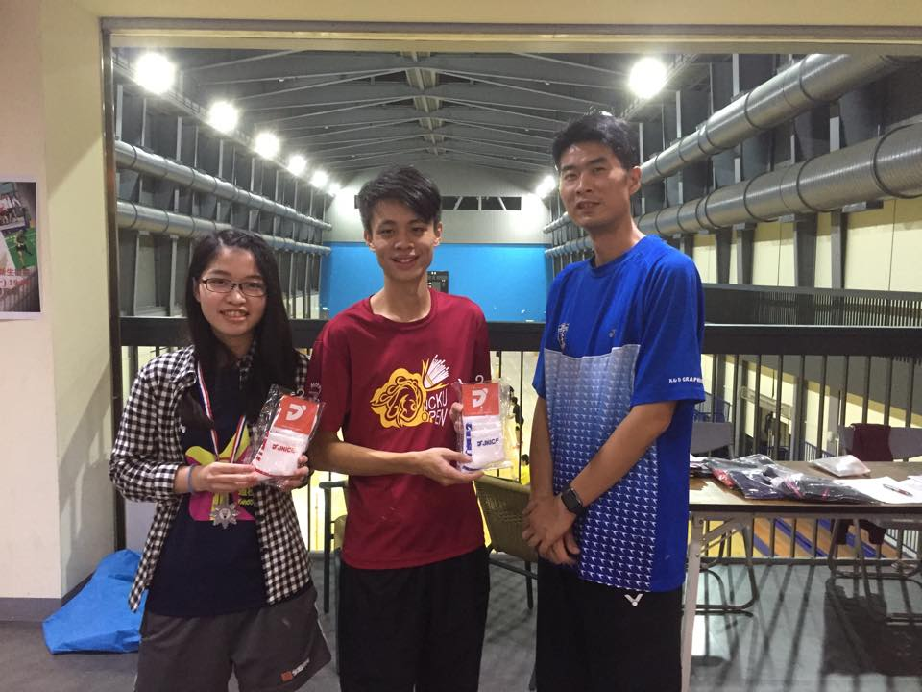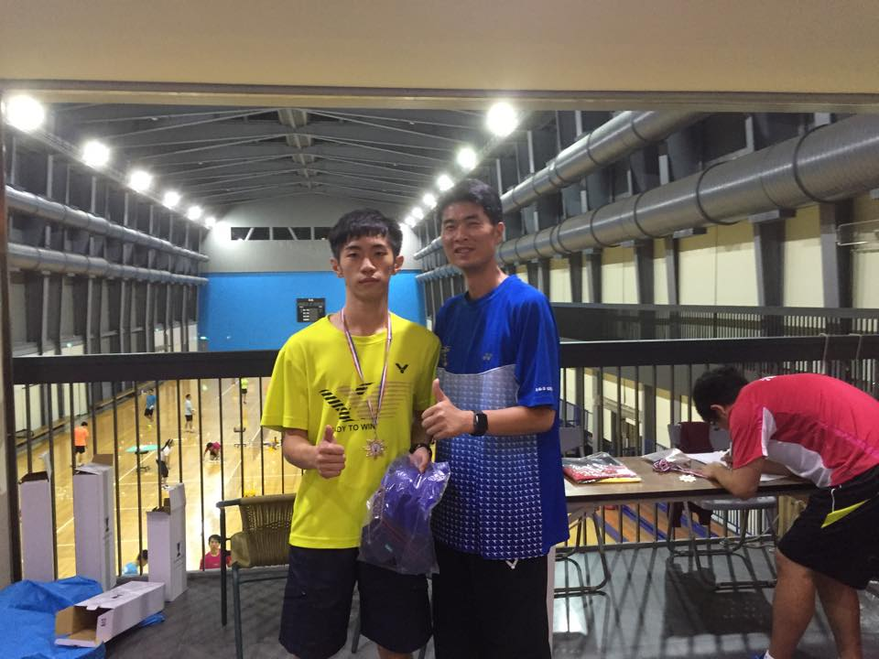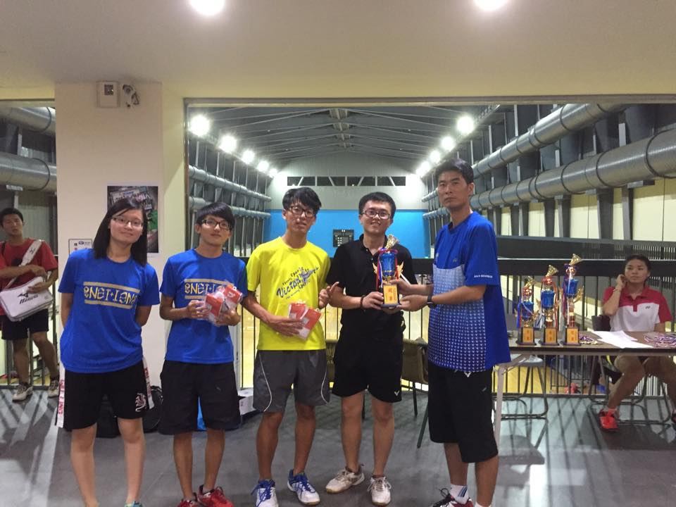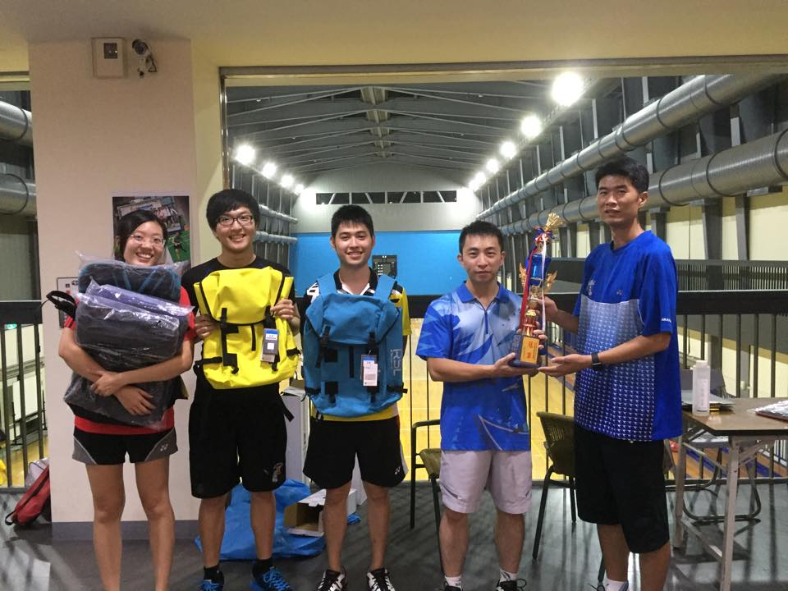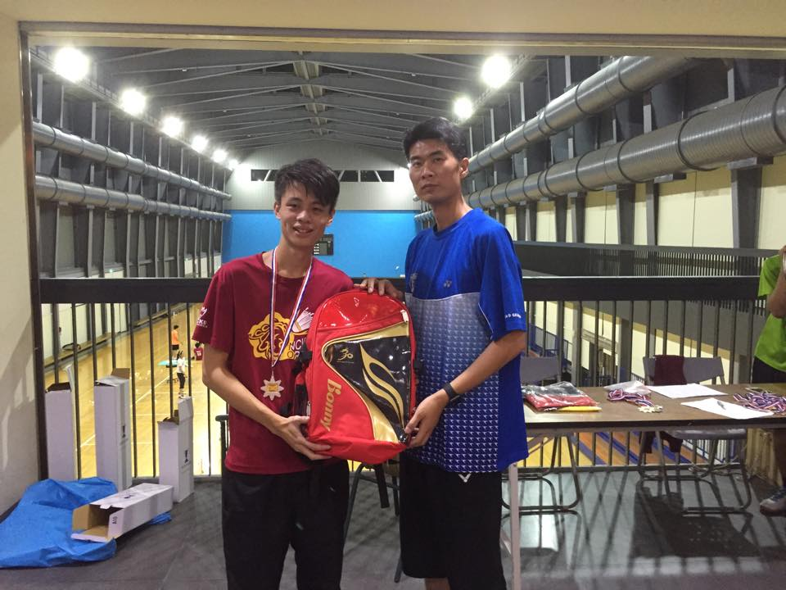

比賽結果
 | 第一名 | 第二名 | 第三名 | 第四名 | 第五名
男單 | 劉諭昕 | 魏晨祐 | 楊翰 | 王欣瑞 | 周品宏、施養鑫、施柏翊、林耘熠
女單 | 黃莉涵 | 陳儀璟 | 廖涵容 | 蕭雅丰
雙打 | 劉諭昕、潘大綱 | 賴柏辰、卓冠秀 | 施柏紹、王家俊 | 張樂平、陳麗晴 | 鄭安皓、黃睿麟；施柏翊、何秉謙；廖翊宏、陳芃羲；魏晨祐、陳儀璟
團體賽 | 電機A | 數學C | 電機B | 醫原A
團體賽名單 | 電機A | 許浩、程柏睿、張宇君、鍾明勳
 | 數學C | 黃舒欣ˋ張伯豐ˋ黃惟晟ˋ林子傑ˋ董弘平ˋ邱茂政
 | 電機B | 林耘熠、劉諭昕、楊瀚、陳家昕、鄧子晴、吳冠佑
 | 醫原A | 吳晏瑭、張菱、季鴻益、黃睿麟

